PROBLEMI INTRODUTTIVI DI MASSA , PESO E DENSITA’
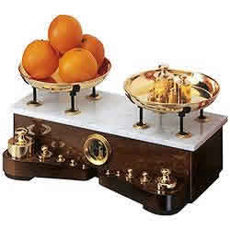
- Un pallone ha una massa di 250g. Qual è il suo peso?
[P = 2,45N]
Un secondo pallone possiede un peso di 3,5N: qual è la sua massa? [M = 357g]
Un soprammobile possiede un peso di 5,0N ed ha un volume di 200cm³: qual è la sua densità? [δ = 2,55kg/dm³]
Un secondo pallone possiede un volume di 300 ml ed ha una densità = 1,2kg/dm³: qual è il suo peso? [P = 3,53N]

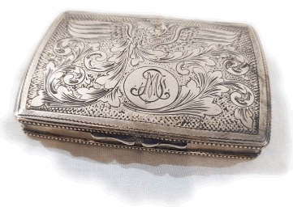
- Una scatolina ha forma parallelepipeda di lati 12cmx3,0dmx400mm e possiede una densità δ=740g/dm³. Qual è il suo peso? [P = 104,4N]
Una seconda scatolina, della medesima sostanza della prima, possiede un peso di 80,0N. Qual è il suo volume?
[Volume =11,03dm³]
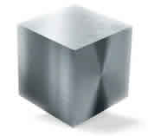

- Un cubo di lato L=12cm pesa 30N. Qual è la sua densità? [δ=1,77kg/dm³]

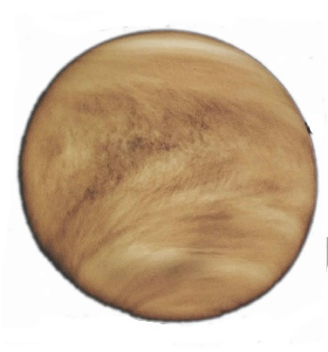
- Su Venere la gravità è minore e perciò la costante “g” è diversa che sulla Terra: g_{VENERE} = 8,87N/kg. Quanto pesa un vaso di mercurio di volume 23litri posto sulla superficie di Venere? Trova la densità del mercurio su Internet. [Peso = 2770N]

